Die Induktionsspule im Wechselstrom

Im Gleichstrom betrachteten wir schon einmal die Spule. Da ihr Windungsdraht aus sehr gutem Material besteht, konnte der Wert ihres Ohmschen Widerstandes vernachlässigt werden. Eine solche Spule würde einen hohen Strom I durchlassen.

Betrachten wir nun eine solche Induktionsspule unter den Bedingungen einer Wechselspannung (siehe Schaltung), wobei die Spule die Induktivität L besitzt. Für die Wechselspannung konnten wir schreiben:
$\text{U=}U_{0}\text{sin}ω\text{t=L}\frac{ΔI}{Δt}$
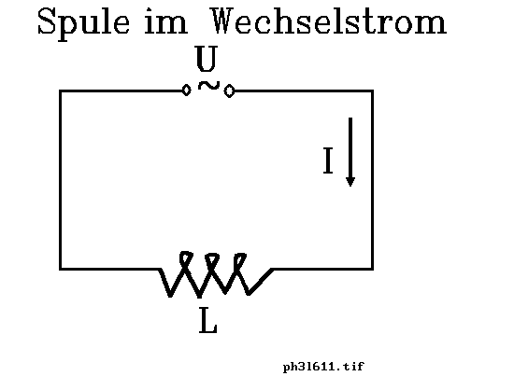

Wir wollen zeigen, dass die Stromstärke I wie folgt aussieht:

$\text{I=}\frac{U_{0}}{ωL}\text{cos}(ωt)$

Im Einheitskreis mit dem Radius r = 1 zeichnen wir den Winkel ωt und den Zuwachs ωΔt. Damit ist
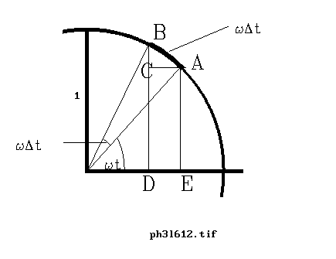

$\frac{ΔI}{Δt}\text{=-}\frac{U_{0}}{ωL}⋅\frac{Δ\text{cos}(ωt)}{Δt}$

Aus der Abbildung ist zu erkennen, dass

$Δ\text{cos}(ωt)\text{=-DE=-}ωΔt\text{sin}(ωt)$
Für die Stromstärke ergibt sich insgesamt:

$$\text{I=-}\frac{U_{0}}{ωL}⋅\text{cos}(ωt)=\frac{U_{0}}{ωL}⋅\text{sin}(ω\text{t-}{\text{90}}^{o})$$

Die Stromstärke in der Selbstinduktionsspule ist:

$$\text{I=}\frac{U_{0}}{ωL}⋅\text{sin}(ω\text{t-}{\text{90}}^{o})=I_{0}⋅\text{sin}(ω\text{t-}{\text{90}}^{o})$$

Die Stromstärke verzögert sich im Vergleich zur Spannung um die Dauer einer Viertelperiode, mit dem Maximalwert.
$$I_{0}=\frac{U_{0}}{ωL}$$

Im induktiven Widerstand eilt die Stromstärke der Spannung um π /2 = 90° nach.

Den Widerstand ωL = X_{L} bezeichnen als induktiven Widerstand, oder auch Impedanz.

Die augenblickliche Leistung, Momentanleistung, ist
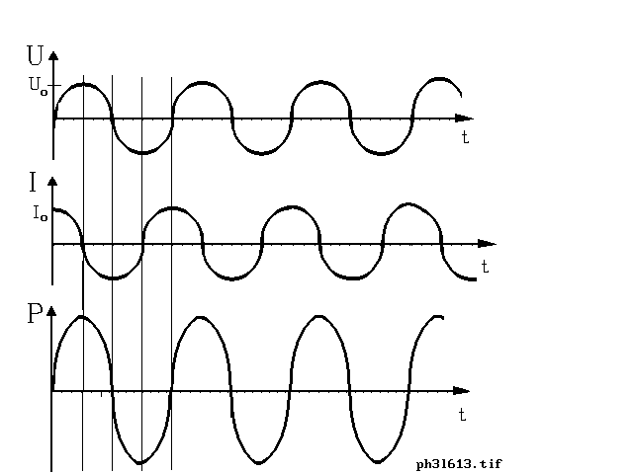

$$\begin{aligned}\text{P=U}⋅\text{I=-}U_{0}I_{0}\text{sin}ωt\text{cos}ωt \\ \text{P=-}\frac{U_{0}I_{0}}{2}⋅(2ωt)\end{aligned}$$
Die Momentanleistung hat eine Amplitude, die die Hälfte des Produktes von I und U beträgt. Seine Schwingungsdauer ist die Hälfte von I und U.

Für die Spule gilt: wegen der Selbstinduktion, kann bei einer angelegten Spannung der Strom nur sehr spät zu fließen anfangen. Dagegen fließt der Reststrom mit abnehmender Spannung nach.
Mit zunehmender Frequenz fließt immer weniger Strom. Wir sprechen dann auch von der Drosselspule. Mit anderen Worten ist die Impedanz der Frequenz proportional.

Aus der Abbildung ist auch zu erkennen, dass die durchschnittliche Leistung P = 0 ist. Die ideale Induktionsspule verbraucht keine Energie, denn was sie in der ersten Halbperiode aufnimmt, gibt sie in der zweiten wieder ab.

HA. S.145 (2 Aufgaben erfordern ein bisschen „Hirnakrobatik“ ☺ , 2 sind mit einem guten Taschenrechner leicht lösbar).
1. Eine kleine Glühlampe wird mit einer Spule großer Induktivität in Reihe geschaltet. Wenn sie an eine Taschenlampenbatterie angeschlossen werden, leuchtet die Glühlampe. Wenn beide aber an einen Klingeltransformator geschaltet werden, leuchtet die Glühlampe nicht.
2. Eine Spule mit mehreren hundert Windungen wird mit einer 150 W Glühlampe in Reihe geschaltet und dann ans 220 V Netz angeschlossen. Die Lampe leuchtet mit unterschiedlicher Stärke, je nach Schließung des Eisenkerns.
3. Eine Spule (0,63 H) wird ans Netz (220 V, 50 Hz) geschaltet. Wie groß ist die Stromstärke?
4. Wie groß muß die Induktivität einer Spule sein, damit sie ans Netz ( 220 V, 50 Hz) angeschlossen 0,5 A verbraucht?

Was wir noch wissen sollen:

der Spulwiderstand,
die Impedanz,
die Wechselspannung ist eine Sinusfunktion der Zeit,
der Wechselstrom ist eine Sinusfunktion der Zeit,
die Frequenz,
die Kreisfrequenz,
die Winkelgeschwindigkeit,
die Spannungsamplitude,
die Schwingungsdauer,
die Induktivität,
der Wechselspannung wird durch einen Generator erzeugt,
der elektrische Wechselstrom wird erzeugt,
das elektrische Netz wird mit einer Frequenz von 50 Hz betrieben,
bei der Impedanz eilt die Spannung der Stromstärke voraus,

